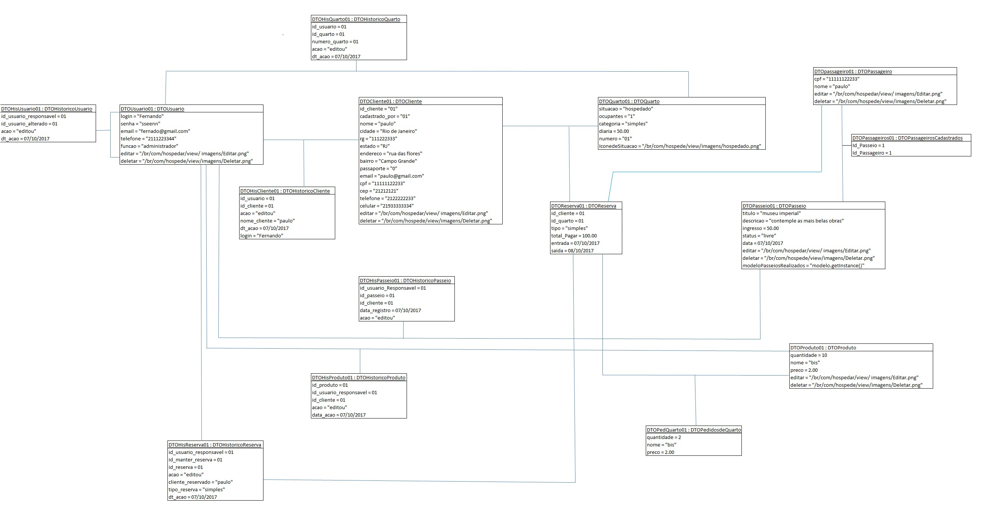

**Figura 23** – Diagrama de Objetos Model.DTO 79